**ОН-ЛАЙН ВИКТОРИНА «ДЕНЬ НАРОДНОГО ЕДИНСТВА»**

Уважаемые преподаватели, студенты и обучающиеся школ.

Предлагаем выполнить задания викторины «День народного единства».

Выполнять задания необходимо в виде презентации. Приветсивуется использование гиперссылок на источники информации, вставка видео, фото.

Каждый слайд — ответ на вопрос, который должен быть развернутым, т.е. содержать текст вопроса.

Первый слайд презентации должен содержать информацию об учебной группе, составе обучающихся (имя и фамилии студентов, инициалы и фамилия куратора).

Выполненные работы необходимо прислать до 08 ноября 2024 г. включительно по адресу электронной почты [korepanova.61@mail.ru](mailto:korepanova.61@mail.ru) с пометкой *День народного единства*

**ЗАДАНИЯ ДЛЯ** **ВИКТОРИНЫ «ДЕНЬ НАРОДНОГО ЕДИНСТВА»**

**1 задание.** Почему дата 4 ноября была выбрана для празднования Дня народного единства?

**2 задание.** Кто по мнению историков получил имя Лжедмитрий I? Как вы думаете, почему он стал правителем России?

**3 задание.** О каком событии идет речь? Напишите, указав предводителя и итоги.

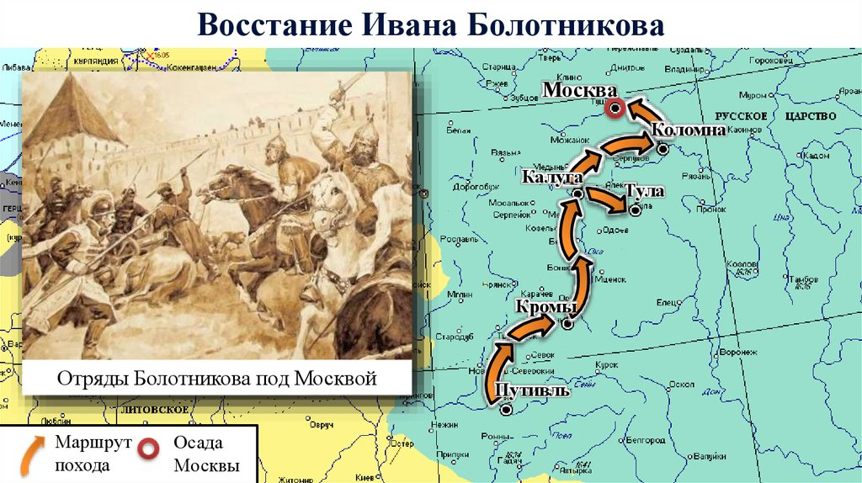

***4 задание.*** Польские и шведские войска вторглись на территорию России. Поляков пригласил Василий Шуйский для борьбы с Лжедмитрием II, позднее Семибоярщина предложила польскому царевичу Владиславу стать российским царем. ***Чем опасны были эти события для России?***

**5 задание.** Кто возглавлял второе ополчение? Справилось ли оно со своей задачей?

**6 задание.** Что за событие изображено на картине?

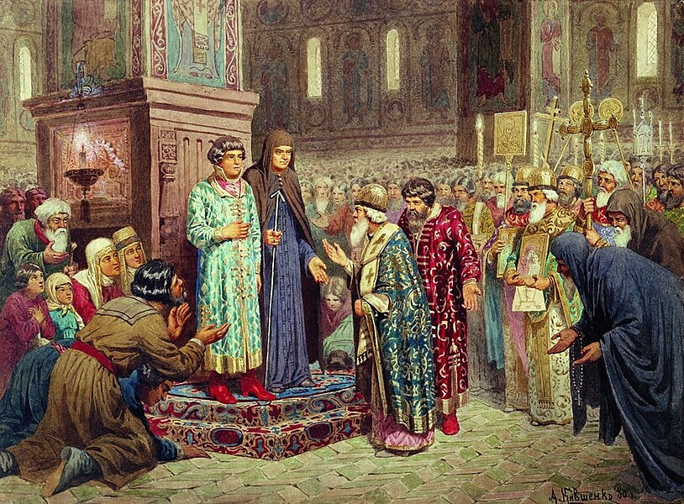

**7 задание.** В 1613 году крестьянин из села Домнино нарочно завел польские войска в непроходимые леса и болота. Как его звали? Почему имя его осталось в истории?

**8 Задание.** Расскажите о тех, чей подвиг увековечил памятник. Кто они, чем знамениты?

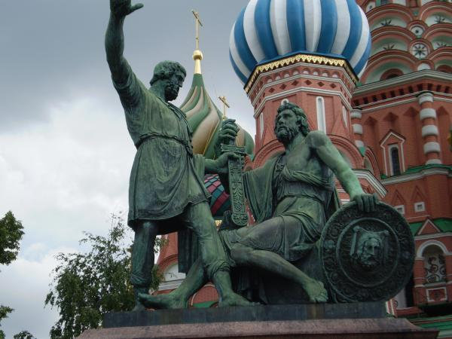

**9 задание**. «Русская литература — часть русской истории» Д.С.Лихачев.   
Расскажите о художественных произведениях, описывающих события Смутного времени:

* В поэзии;
* В прозе;
* В драматургии.

**10 задание**. В каких игровых художественных фильмах показаны события Смутного времени?